ЛГТУ-62 |  | Тренажер "Маятник" Эко (лиственница ø130мм, нержавеющая сталь)
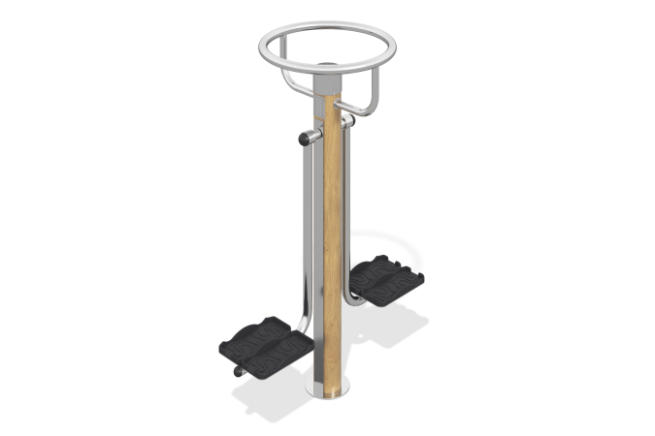

Размеры, мм: | 400x1080x1550 | Вес, кг: | 68
Характеристики материалов
Материалы: нержавеющая сталь, дерево (лиственница).
Комплектация: Тренажер в сборе – 1 компл.
Конструкция и цветовая палитра оборудования согласно эскизу.
Комплекс состоит из центрального опорного клееного столба диаметром 130 мм, выполненного из лиственницы. Столб отшлифован и пропитан маслом (два слоя).
Верхний торец столба закрыт цилиндрическим стаканом из нержавеющей трубы диаметром 133 мм с толщиной стенки 4 мм с эллиптической верхней шляпкой из нержавеющей стали толщиной 2 мм, к которому через две изогнутые ручки из нержавеющей трубы диаметром 18 мм, прикреплен круглый поручень, выполненный из нержавеющей трубы диаметром 27 мм с толщиной стенки 2 мм.
Подвижная часть маятника состоит из двух рычагов, выполненных из нержавеющей трубы диаметром 57 мм с площадкой для постановки ног Н – образной формы в нижней части, выполненной из профильной трубы из нержавеющей стали сечением 80 мм х 40 мм х 3 мм.
Верхняя часть рычагов маятника представляет собой втулку диаметром 57 мм с подшипником через который рычаги устанавливаются на подвижную ось.
Для крепления оси на столб установлено два фланца выполненными в виде сварной конструкции с применением пластины толщиной 4 мм и втулки с запрессованным радиальным подшипником. Пластины фланцев, втулки и ось маятника выполнены из нержавеющей стали.
Накладка на площадку для ног изготовлена из пластика в виде двойного ногоступа. На поверхности ногоступа предусмотрен протектор «волна», который препятствует скольжению.
Нижний торец столба фиксируется в стакане из нержавеющей трубы диаметром 133 мм с толщиной стенки 4 мм с фланцем с отверстиями, состоящим из 2-х дисков толщиной по 4 мм каждый.

